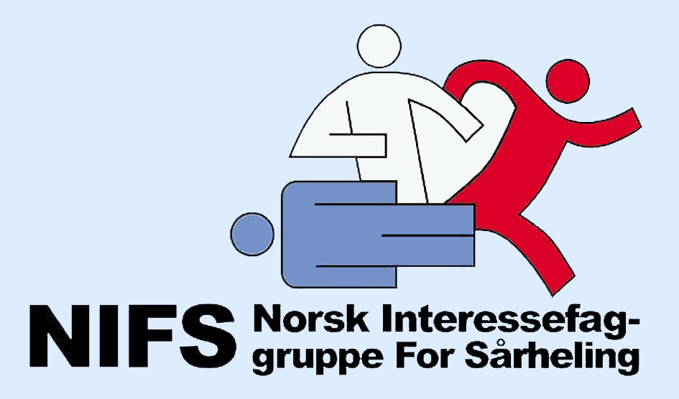
AGENDA ZOOM styremøte i NIFS Tirsdag 5 des. 2023 kl 19.00-21.15
Tilstede:
Eva, Anne Solveig, Oddveig, Mari, Edel, Bodo, Solveig
Ida ref
Fravær: Anna, Karen
1 | Godkjenning av referat 13. okt 2023
2 | Oppdatering kongressen  Gikk gjennom forberedelser til kongress og fordeling rom/stands mm.  Styret fremmer sak om støtte til prosjekt diabetesføtter på GF
3 | Økonomi/ Kongress fremover:  * Status utestående penger: Utfordring med utenlandske kontorer som skal betale. for å unngå delay skal stand betales i forkant.  Nye firma er interessert i å bli sponsor  En økning i sponsoravgift fra 2024 pga generell prisøking og mange år siden forrige øking i avgift  Alle utestående reiseregninger må sendes til Oddveig
4 | Oppdatering fra valgkomite  Utgikk
5 | Ref fra Odense/årsmøte med DSFS.  Positivt møte
6 | Info. Og fagutvalget , oppdatering av retningslinjer.  Prøver å ha noe klart til kongress
7 | EVT Politisk status:  Fotter.forbundet har takket for vi delte NIFS sitt høringsinspill.  Melanor: ny Mölnlycke kontakt Hella Yngsdal tar over etter A. H. Widerø

